～ 「先人を尊び 歴史を紡ぐ」 ～
第２号
令和４年６月２日
発 行
人首小学校
閉校記念事業
実行委員会事務局
閉校記念運動会を開催しました。
５月２８日(土)に、人首小学校閉校記念大運動会を開催しました。前日の大雨にもかかわらず、グラウンドの状況は快適そのもの、多くの参加をいただき、素晴らしい運動会となりました。競技種目に人首小学校運動会児童種目に加えて、地区民参加種目「おせ！おせ！大人の大玉ころがし」「なかよし二人三脚リレー」が行われ、老若男女問わず参加していただき、白熱した勝負に大いに盛り上がりました。
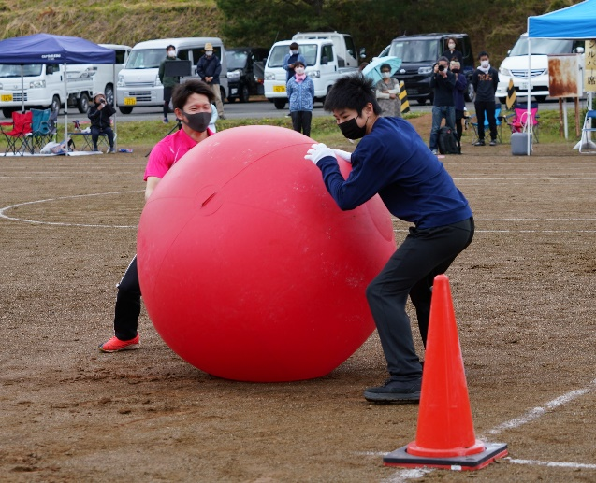
◎ 大人の大玉ころがし
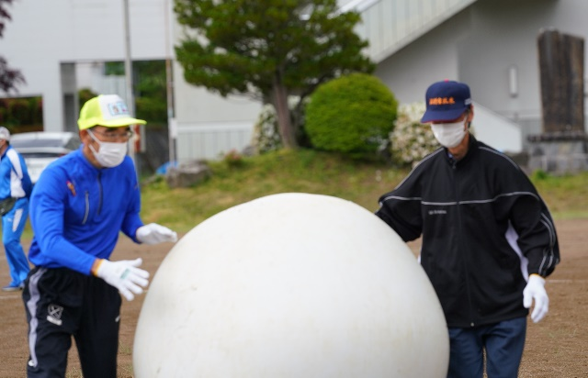
◎ なかよし二人三脚リレー
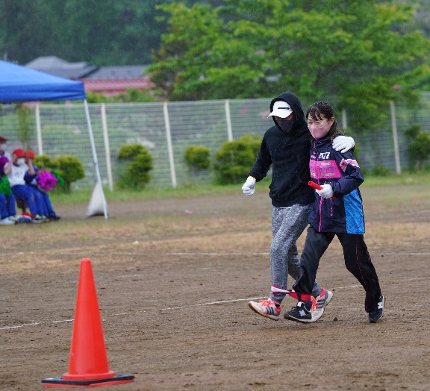
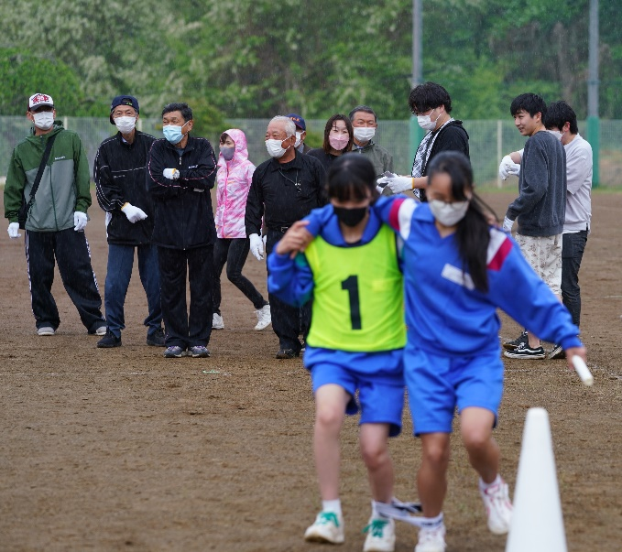

競技の間には、「米里音頭」の踊りの輪が華を添えました。
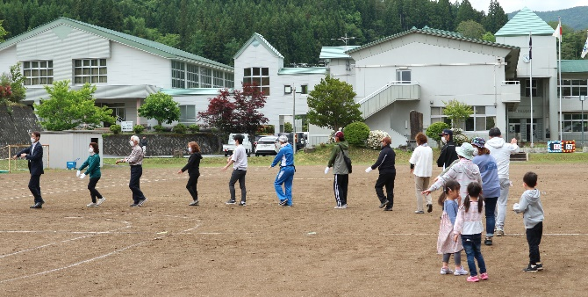
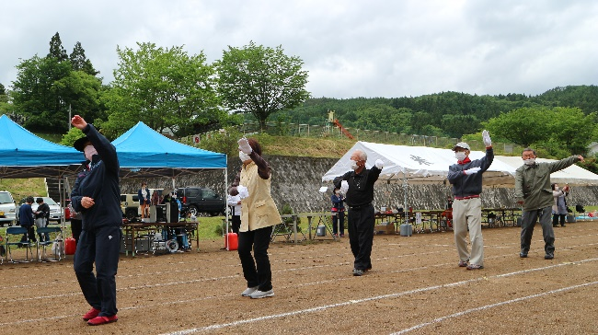
- 米里音頭

子どもたちのすばらしい「兄和田念仏剣舞」の舞いに拍手が送られました。
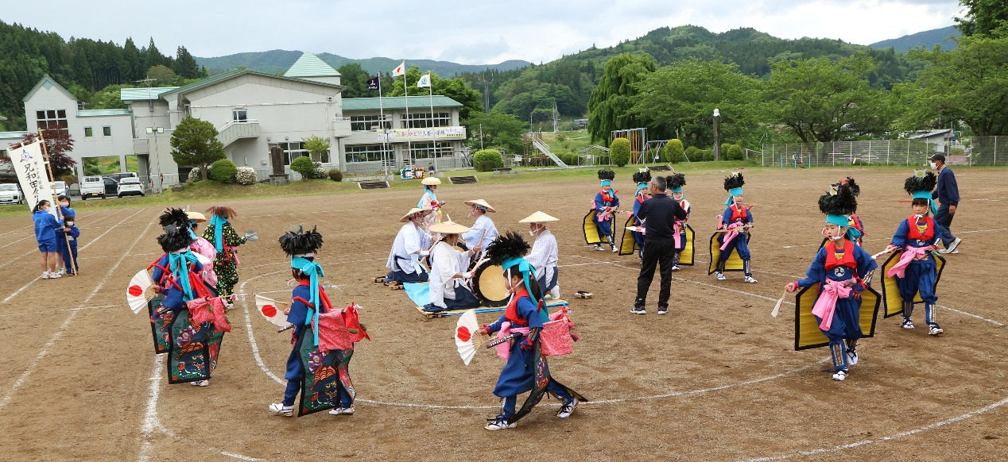
- 兄和田念仏剣舞

運動会閉会後に参加者全員でベランダに掲示した「ありがとう！人首小学校」横断幕の前で集合写真を撮影しました。（記念誌に掲載予定です。）
- 集合写真
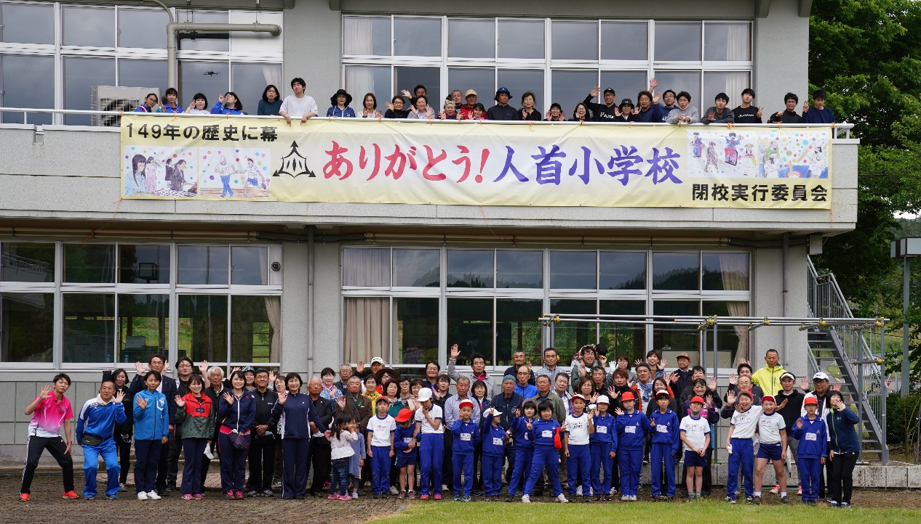
閉校記念事業計画を進めています。
令和４年度となり、現在進めている事業についてお知らせいたします。
- 横断幕の設置（５月２４日設置済）
- 閉校記念運動会の実施(５月２８日実施)
- 閉校記念碑の設置（落成式１０月１３日(木)の予定）
- 閉校記念誌の発行（令和５年２月刊行予定）
予定している内容
・写真（旧校舎、卒業生ほか） ・校歌（旧校歌）楽譜
・沿革（記録写真）
・挨拶（実行委員長、市長、教育長、校長、PTA会長）
・寄稿（歴代校長、旧職員、歴代PTA会長、卒業生）
・卒業生名簿 ・歴代校長 ・歴代職員名簿 ・歴代PTA会長名簿
・地域の歴史・文化（古代 人首丸から近代 宮沢賢治と人首について）
・学校の様子（子どもたちの活動記録）
・PTA活動の記録 等々
- 閉校記念式典の開催（令和５年３月１９日(日)開催予定）
- 思い出を語る会の開催（令和５年３月１９日(日)に開催予定）

皆様には、いろいろとお世話になります。どうぞご協力をお願いいたします。

